Prática 1

1 – O detetive de Arquivos
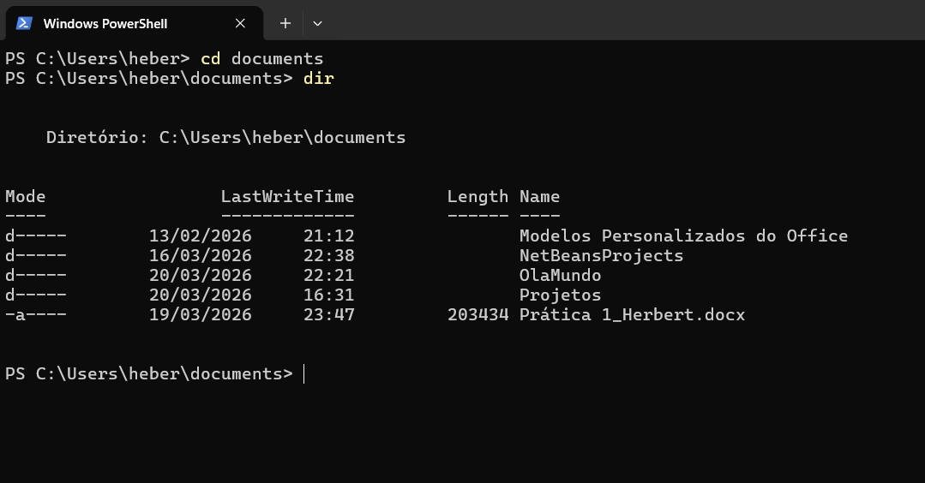
Prática 1_Herbert.docx - 203.434 bytes

2 - Hierarquia de Pasta
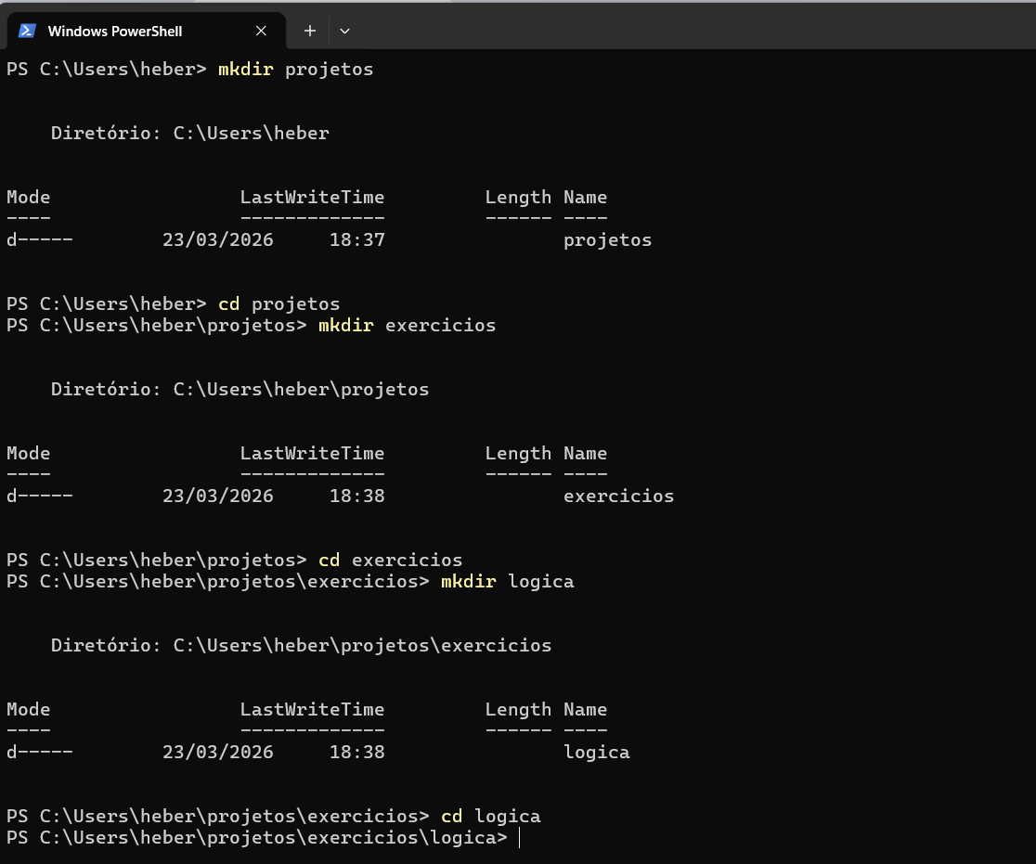
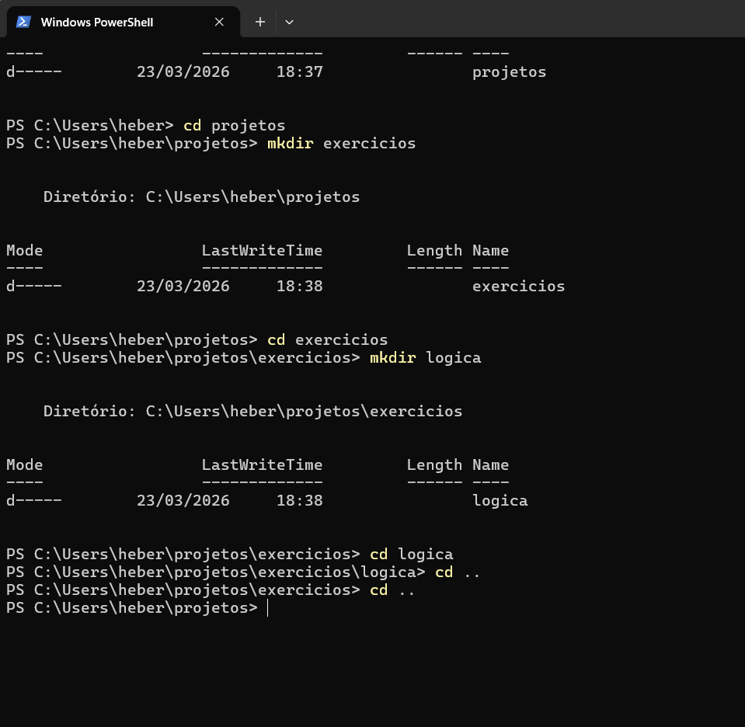

3 – Versão de Softwares
